- Intro til aflevering 2.
- Beregn konfidensintervaller på følgende meningsmåling om danskernes holdninger til EU forbehold. https://thinkeuropa.dk/meningsmaaling/2025-04-ny-maaling-et-flertal-af-danskerne-vil-bevare-eu-forbeholdene
Husk at fortolke tallene og anvend relevant faglig viden til at forklare tallene. Det kan fx være viden om formel og reel suverænitet, overstatsligt og mellemstatsligt samarbejde,
- Beregn konfidensintervaller på figur 2 fra 2018 og fortolk dernæst tallene. Hvordan kan tallene forklares, når samme undersøgelse og senere undersøgelser peger på massiv dansk opbakning til medlemskab. (Undersøgelse fra 2024 viser at 88% af danskerne mener EU er en fordel for DK, hvilket placerer danskerne som nogle af de mest EU-positive sammen med Irland og Luxembourg)
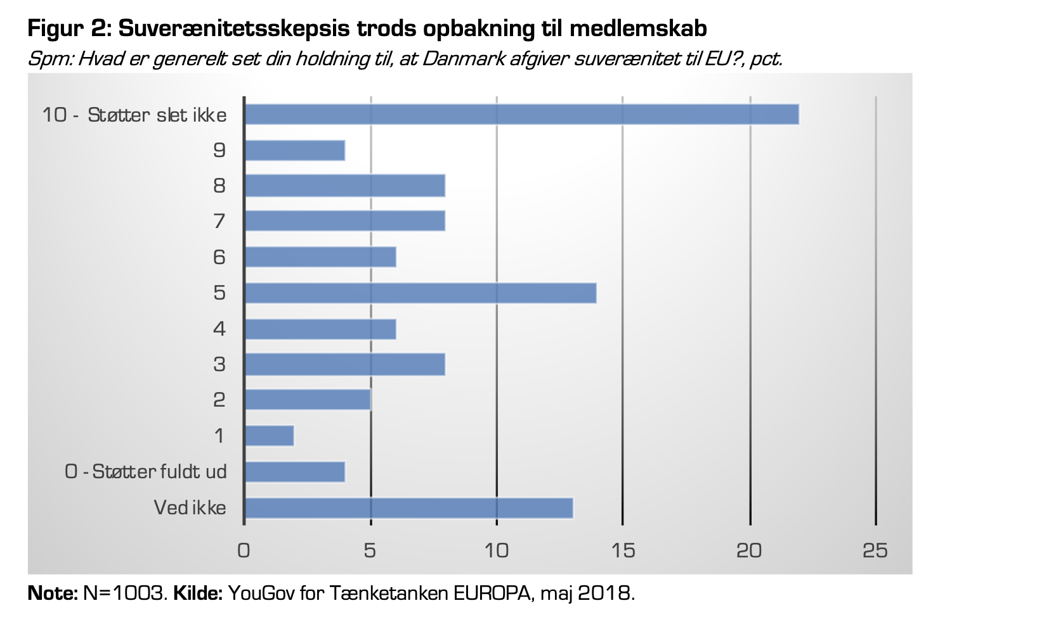
- Faglig ’Tegn og Gæt’
  - I skiftes til at tegne et begreb fra forløbet indtil videre
  - Når man har et gæt, så råber man. Hvis der gættes forkert, så tegner man videre, hvis der gættes korrekt, så stopper personen med at tegne.
  - I vurderer selv hvilket pointsystem, I vil køre efter;
    - Den der gætter rigtigt: 1 point
    - Den der gætter rigtigt: 2 point, og den der tegnede så flot at én af de andre kunne gætte det: 1 point
    - Den der gætter rigtigt 1 point, og den der tegnede så flot at én af de andre kunne gætte det: 2. point
    - Ingen pointtælling

- I skal nu i par arbejde hver jeres integrationsteori. I skal forberede en præsentation af jeres integrationsteori, der fremlægges i næste lektion.

  - Materiale:
    - Føderalisme s. 73-76 fra EU’s udfordringer – En casebaseret grundbog om EU
    - Neofunktionalisme s. 77-78 fra EU’s udfordringer – En casebaseret grundbog om EU
    - Liberal intergovernmentalisme s. 80-82 fra EU’s udfordringer – En casebaseret grundbog om EU
    - Multi-level-governance s. 84-85 fra EU’s udfordringer – En casebaseret grundbog om EU
    - Transaktionsanalysen s. 162-163 fra ’Det politiske Europa 3. udgave

  - Præsentationerne skal indeholde følgende:
    - En præsentation af hvem/hvordan/hvorfor man samarbejder i flg. Teorien
    - En præsentation af konkrete tidspunkter i EU’s historie som teorien kan forklare (inkl. En forklaring af hvorfor disse nedslag er relevante for teorien)
      - Se figuren på næste side el. http://tidslinjer.dk/undervisning/den-europaeiske-unions-historie/
    - Et billede der kan symbolisere samarbejdet i EU i flg. Teorien
    - En kort tale hvor en politiker udtaler sig om, hvordan der skal samarbejdes i EU med udgangspunkt i teorien
Bilag A:
